**Введение**

Для своей курсовой работы я выбрала такую страну как Канада. Канада одна из самых богатых стран мира, член Организации экономического сотрудничества и развития и Большой восьмерки. Канада относится к числу ведущих торговых государств мира. По обороту внешней торговли она занимает шестое место в мире, а по обороту на душу населения опережает все другие крупные страны мира. 25% товарной продукции Канады экспортируется, а в таки отраслях как целлюлозно – бумажная промышленность, лесопиление и алюминиевая промышленность, объем вывоза превышает половину объема производства. Особенности географического положения Канады определили ориентацию ее внешней торговли на две страны: США, как рынок сбыта сырья и полуфабрикатов, и Великобританию, как основной потребитель сельскохозяйственных продуктов и некоторых видов промышленного сырья. По масштабам внешних экономических связей с США Канада не знает себе равных, в импорте США она занимает первое место. Ввоз в США многих канадских товаров производится по специальным двусторонним соглашениям о беспошлинной торговле, а некоторые виды сырья и топлива вывозятся из Канады в США по ограниченным квотам. Помимо США Канада развивает торговлю и с другими партнерами, особенно странами Общего рынка и Японией.

В своей курсовой работе я рассматриваю: особенности внешней экономики Канады, внешнеэкономические связи, торговые отношения и российско-канадские отношения.

**1. Экономика Канады**

**1.1 Общие сведения**

Канадская федерация учреждена в 1867 г. решением английского парламента – Актом о Британской Северной Америке, который вместе с последующими поправками и дополнениями и по сей день является составной частью Конституции Канады.

В апреле 1982 г. в Канаде принят Конституционный акт, скорректировавший и существенно дополнивший основной закон страны, исключив какое-либо участие британского парламента в канадском конституционном процессе.

Главой государства формально остается английская королева, представленная в стране генерал-губернатором (с сентября 2005 г. – Микаель Жан), который назначается из числа граждан Канады по рекомендации премьер-министра. Законодательная власть принадлежит двухпалатному парламенту. Исполнительную власть осуществляет возглавляемое премьер-министром правительство, которое, как правило, формируется лидером политической партии, получившей на выборах наибольшее число мест в парламенте. Канада является членом Британского содружества наций и Сообщества франкоязычных государств (Франкофонии).

Официальные языки – английский и французский.

Площадь – 9,97 млн. кв. км.

Административное деление – десять провинций (Альберта, Британская Колумбия, Квебек, Манитоба, Новая Шотландия, Ньюфаундленд и Лабрадор, Нью-Брансуик, Онтарио, Остров Принца Эдуарда, Саскачеван) и три территории (Нунавут, Северо-Западные территории, Юкон).

Население – по данным Статистического агентства Канады, в 2007 г. население страны составило 33 млн. человек, из них англо-канадцев – около 61%, франко-канадцев – около 24%, другие этнические группы – 15%. Коренное население – индейцы (около 800 тыс.) и эскимосы (56 тыс.). Выходцев из России – около 350 тыс.

Столица – Оттава (1,3 млн. чел.); крупнейшие города – Торонто (5,6 млн. чел.), Монреаль (3,5 млн. чел.), Ванкувер (около 2 млн. чел.).

**1.2 Особенности экономики Канады**

Канада – одна из самых богатых стран мира, член Организации экономического сотрудничества и развития (ОЭСР) и Большой восьмерки (Б8). Канада – это рыночная экономика со слегка бо́льшим вмешательством государства, чем в Соединённых Штатах Америки, но намного меньшим, чем в большинстве европейских стран. Канада всегда имела более низкий уровень валового внутреннего продукта (ВВП) на душу населения, чем у его южного соседа (хотя богатство здесь равномернее распределено), но более высокий, чем в промышленно-развитых западноевропейских странах. Начиная с 1990-х, благодаря проведённой государственной реформе и управлению государством, исходящему из принципа экономического либерализма, государственный долг меняется с 68,4% ВВП в 1994 до 38,7% – в 2004 вследствие «серии» бюджетных профицитов. Последние десять лет, после периода экономического возбуждения, канадская экономика быстро растет с низким уровнем безработицы и большим профицитом федерального бюджета. Одновременно с уменьшением дефицита доля федеральных государственных расходов в ВВП изменилась с 19 до 12%, совокупные госрасходы снизились примерно на 10% с 1992 по 2004. Сегодня Канада очень похожа на США в том, что касается её рыночного направления в экономической системе, её производительных сил и её высокого уровня жизни. Тогда как в январе 2008 государственный уровень безработицы был самым низким с 1974, составляя 5,8%, провинциальные уровни безработицы варьировались от 3,2% до 12,2%.

Впечатляющий рост производственного, горнодобывающего секторов и сферы услуг превратил почти полностью аграрное государство в преимущественно индустриальное с преобладанием городского населения. Как и в других современных промышленно-развитых странах, в канадской экономике преобладает сфера услуг, в которой занято ¾ канадцев. Однако Канада отличается от других промышленно-развитых стран важным положением добывающей промышленности в её экономике, в частности, её нефтяной и лесной отраслей.

Канада является активным поставщиком энергии. В Канаде имеются газовые месторождения на восточном побережье и большие запасы газа и нефти, залегающие, в основном, в Альберте, Британской Колумбии и Саскачеване. Благодаря большим пространствам битумных песков в области Атабаски, Канада занимает восьмое место среди стран-производителей нефти (2006). В Британской Колумбии, Манитобе, Онтарио, Квебеке и Ньюфаундленде и Лабрадоре есть богатые источники дешевой возобновимой гидроэнергии. Канада является мировым лидером по добыче урана.

Канада – один из важнейших мировых поставщиков сельскохозяйственной продукции, преимущественно за счет западных провинций – крупнейших поставщиков пшеницы и злаков, координируемых Канадским пшеничным комитетом. Канада занимает второе место в мире по добыче алмазов, является крупнейшим производителем цинка и лидером по добыче многих других природных ресурсов: золота, никеля, алюминия и свинца. Многие города, не говоря уже обо всех городах северных областей страны, где сложно заниматься сельским хозяйством, существуют благодаря недалеко расположенному руднику или источнику древесины. Канада обладает также значительным промышленным сектором, сконцентрированным в основном на юге Онтарио, где имеется ряд автосборочных предприятий, выполняющих заказы американских автомобильных гигантов, и в Квебеке с его аэрокосмическим комплексом. Канада является одним из мировых лидеров в телекоммуникациях, биотехнологиях и фармацевтической промышленности.

Отчасти из-за более развитой добывающей промышленности Канада сильно зависит от международной торговли, особенно от торговли с США. Заключение с ними Соглашения о свободной торговле в 1989 и Североамериканского соглашения о свободной торговле (НАФТА) 1994, к которому присоединилась Мексика, вызвало впечатляющий рост торговой и экономической интеграции Канады с США. Испытав замедление экономического роста в 2001, которое не рассматривалось с технической точки зрения как спад, поскольку длилось менее полугода, Канада не имела ни одного спада с 1991 и обладает в целом лучшими экономическими показателями в Большой восьмерке (Б8).

Валютой Канады является канадский доллар (CAD). Распространены купюры достоинством 5, 10, 20, 50 и 100 долларов. Канадские монеты выпускаются достоинством 1, 5, 10, 25 центов, а также 1 доллар («луни») и 2 доллара («туни»).

Канада входит в число ведущих промышленно развитых государств Запада. По данным на третий квартал 2008 г., ВВП Канады составил 1639,5 млрд. кан. долл. (в 2007 г. – 1537,6 млрд. кан. долл.), 1304 млрд. долл., рост ВВП – 0,3% (в 2007 г. – 2,7%), профицит госбюджета – 0,8 млрд. кан. долл. (в 2007 г. – 9,6 млрд. кан. долл.).

Уровень безработицы (по состоянию на декабрь 2008 г.) – 6,6% (в 2007 г. – 5,9%), инфляции (по состоянию на ноябрь 2008 г.) – 2,0% (в 2007 г. – 2,2%).

Большой вклад в экономику вносит автомобилестроительная отрасль, а также развитое производство машин и оборудования (строительное, горнодобывающее, сельскохозяйственное). Канадская экономика имеет ярко выраженную экспортную направленность, доля экспорта в ВВП в 2008 г. – 34,6%. Сальдо торгового баланса положительное – 37,5 млрд. кан. долл. Сальдо платежного баланса – 25,1 млрд. кан. долл.

В 2008 г. 78,3% товарного экспорта приходилось на США. Экспорт в Великобританию, Японию, Китай и Мексику составил 2,6%, 2,2%, 2,2% и 1,2% соответственно. Канада импортирует товары из США (52,7%), Китая (9,4%), Мексики (3,8%), Японии (3,5%) и Великобритании (2,8%). Удельный вес России во внешней торговле Канады незначителен.

Объем накопленных прямых иностранных инвестиций в экономику Канады в 2008 г. составил 516,3 млрд. кан. долл., а канадских прямых инвестиций за границей – 555,0 млрд. кан. долл. (в 2007 г. – 500,9 и 514,5 млрд. кан. долл. соответственно).

Во внешнеэкономической сфере приоритетной остается линия на всемерную либерализацию торговли, активное участие в международных и региональных интеграционных объединениях.

Одним из толчков к достижению сегодняшнего состояния стали реформы середины 1980-х гг. Итогом реформ в канадской экономике стало ее общее оздоровление и значительное улучшение в сфере государственных финансов. Основные достижения неоконсервативных и либеральных реформаторов следующие:

* разгосударствление экономики, широкомасштабная приватизация и либерализация важнейших отраслей добывающей промышленности и инфраструктуры (роль государства в канадской экономике до этого была велика, под контролем государства находились практически все ключевые отрасли (добывающая промышленность, инфраструктура;
* дерегулирование, ликвидация прямых субсидий в сельском хозяйстве и на транспорте;
* сбалансированный федеральный бюджет и ликвидация бюджетного дефицита в большинстве провинций;
* сокращение государственного аппарата: численность государственных служащих уменьшилась на 40 тысяч человек;
* создание новых прогрессивных секторов экономики и расширение числа занятых в частном бизнесе.

**1.3 Отраслевая структура**

Структура канадской экономики следующая:

Табл. №1 Структура канадской экономики

|  |  |
| --- | --- |
| Деятельность | % ВВП |
| Обрабатывающая промышленность | 18 |
| Строительство | 5 |
| Добывающая промышленность | 4 |
| Сельское хозяйство | 2 |
| Рыболовство | 0,5 |
| Лесное хозяйство | 0,5 |
| Различные услуги | 22 |
| Финансовые услуги | 19 |
| Оптовая и розничная торговля | 11 |
| Транспорт и связь | 9 |
| Государственная служба | 6 |
| Коммунальные услуги | 3 |

Рис. №1 Отраслевая структура канадской экономики

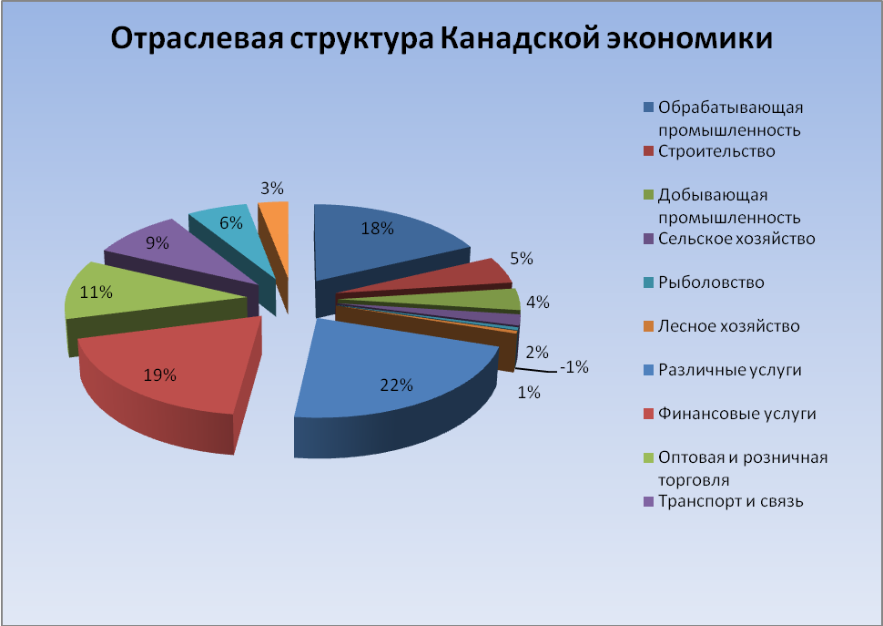

**1.3.1 Первичный сектор**

**Сельское хозяйство**

Канада занимает пятое место в мире по сбору зерновых, входит в группу крупнейших производителей пшеницы (по ее экспорту – 3 место в мире) в 2008 г. собрано 60,7 млн. т зерна.

Сельское хозяйство отличается высоким уровнем развития механизации, концентрации производства, высокой производительности труда. Страна полностью обеспечивает свои внутренние потребности в основных видах продовольствия, а почти половину продукции с/х экспортирует. Канада является одним из главных мировых экспортеров с/х продукции.

Особенно большое значение имеет экспорт зерновых, в первую очередь, пшеницы. Обширные пространства плодородных земель, разнообразие климатических условий благоприятствуют развитию многих отраслей сельского хозяйства. Под фермы занято около 10% территории страны. Сельское хозяйство Канады не только обеспечивает потребности растущего населения страны в различных продовольственных продуктах, но и играет немаловажную роль во внешней торговле страны, давая 11% стоимости всего экспорта. Особое место занимает экспорт зерновых (около 35 млн. т), прежде всего пшеницы (около 25 млн. т), по вывозу которой Канада стоит на втором месте в мире после США.

Второе место после сельского хозяйства занимает рыболовство, развивающееся на базе богатых биологических ресурсов природных вод Атлантического и Тихого океанов.

**Лесная промышленность**

Из 50 млн. т мировой торговли на Канаду приходится 11 млн., на Финляндию – 7, на Швецию – 6,5, на США – 5, на Германию – 4, на Австрию, Францию и Нидерланды – по 2 млн. т. Примерно по 1 млн. т поставляют за рубеж Бразилия, Италия, Норвегия.

Положение первой десятки лесоэкспортеров на ведущих товарных рынках выглядит примерно следующим образом:

Табл. №2 Основные лесоэкспортеры

|  |  |  |  |  |  |  |  |  |  |  |  |
| --- | --- | --- | --- | --- | --- | --- | --- | --- | --- | --- | --- |
|  | Общий% | Древесное сырье | | Пиломатериалы | | Фанера и плиты | | Целлюлоза | | Бумага и картон | |
|  |  | место | % | место | % | место | % | место | % | место | % |
| Канада | 20 | 7 | 4 | 1 | 44 | 4 | 7 | 1 | 34 | 1 | 23 |
| США | 13 | 1 | 24 | 2 | 9 | 2 | 8 | 2 | 19 | 4 | 9 |
| Финляндия | 10 | 17 | 1 | 5 | 5 | 11 | 2 | 4 | 7 | 2 | 14 |
| Швеция | 9 | 12 | 1 | 3 | 9 | 16 | 1 | 3 | 12 | 3 | 12 |
| Германия | 7 | 4 | 7 | 8 | 1 | 5 | 5 | 16 | 1 | 5 | 8 |
| Франция | 4 | 6 | 5 | 9 | 1 | 6 | 5 | 10 | 2 | 7 | 4 |
| Индонезия | 3 | 23 | 0 | 20 | 0 | 1 | 3 |  |  | 23 | 0,4 |
| Малайзия | 3 | 2 | 13 | 4 | 6 | 7 | 5 |  |  |  |  |
| Австрия | 3 | 18 | 1 | 6 | 4 | 8 | 4 | 11 | 1 | 6 | 4 |
| СНГ | 3,5 | 3 | 12 | 7 | 4 | 13 | 1 | 5 | 5 | 9 | 2 |
| Прочие | 25 |  | 32 |  | 17 |  | 27 |  | 21 |  | 27 |

Рис. №2 Основные лесоэкспортеры

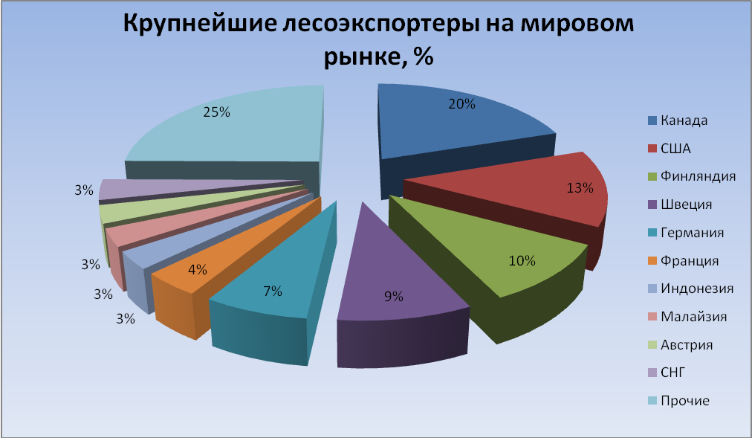

Лесобумажная промышленность использует богатейшие лесные ресурсы. На заготовке древесины Канада занимает 5 место, по производству пиломатериалов и бумаги – 3 место в мире. Еще значительнее роль страны в экспорте по вывозу пиломатериалов и бумаги Канада – мировой лидер.

2/3 бумажно-целлюлозного производства находятся на востоке, вблизи ГЭС на реке Святого Лаврентия. Крупные лесобумажные комбинаты располагаются так же в таежной зоне на севере Степных провинций и, особенно в Британской Колумбии, где сосредоточено 2/3 лесопильной промышленности.

**1.3.2 Вторичный сектор Канады**

**Добывающая промышленность.**

Среди отраслей промышленности Канады выделяется горнодобывающая промышленность, которая отличается исключительным разнообразием производств. Здесь в значительных размерах добывают практически все основные виды полезных ископаемых, необходимые современной индустрии (за исключением бокситов, хрома алмазов и некоторых редких металлов). К началу 80-х годов в Канаде добывалось 26 видов металлов, 24 вида неметаллического минерального сырья, все основные виды минерального топлива. В южной части локализована добыча нефти, природного газа, серы и калийных солей. Широко экспортируется природный газ, нефть и уголь.

Канада является одним из крупнейших производителей алюминия, меди, железа, никеля, золота, урана и цинка. Запасы саскачеванского урана являются крупнейшими в мире. Разнообразие и незанятость полезных ископаемых Канады делают её одним из крупнейших мировых экспортёров продукции горнодобывающей промышленности.

Однако двумя важнейшими минеральными ресурсами остаются нефть и природный газ. Провинция Альберта обладает значительными запасами этих природных ресурсов и является национальным лидером по их добыче. В Альберте также находятся огромные запасы битума в виде битумных песков. Битум может быть использован для переработки в нефть в условиях растущих цен на нефть. Скачок цен с 2006 породил значительный рост инвестиций и производства «битумной нефти». В будущем, если цены сохранятся на прежнем уровне или продолжат расти, Канада легко могла бы стать одним из крупнейших поставщиков нефти в мире.

Восточные провинции импортируют нефть. Значителен экспорт нефти и газа в США.

**Обрабатывающая промышленность**

Обрабатывающая промышленность отличается высокой концентрацией производства и капитала, однако по производительности труда уступает другим развитым странам, в частности США. В структуре обрабатывающей промышленности главную роль играют отрасли, непосредственно связанные с сильно развитыми добывающими отраслями, а также сельским и лесным хозяйством.

На машиностроение приходится менее 30% продукции и числа, занятых в обрабатывающей промышленности, что ниже, чем в других развитых странах. Бурное развитие канадской обрабатывающей промышленности стимулирует рост внутреннего спроса, начавшийся с 1996 г., причиной которого было в том числе и удешевление кредита. В 1997 г. был зарегистрирован рекордный за предшествующие 14 лет рост частных капиталовложений (на 14%). Рост инвестиций в машины и оборудование составил 20%. До 40% всех инвестиций направлялось в компьютерную отрасль. Несколько скромнее – всего порядка 5% – был рост потребительского спроса. Канада располагает высокоразвитой обрабатывающей промышленностью, занимая одновременно ведущие позиции в мире по добыче и производству многих видов сырьевых материалов – никеля, урана, асбеста, алюминия.

**Строительство**

Строительная промышленность Канады в первую очередь сконцентрирована в главных городах страны, где ежедневно поселяются многочисленные иммигранты. Это города Калгари, Эдмонтон, Монреаль и особенно Торонто. Эта промышленность очень развита в Торонто, где много зданий и небоскрёбов находятся в процессе строительства или проектирования. Торонто – второй в мире город по активности строительства небоскрёбов, немного уступающий в этом Шанхаю.

**1.3.3 Третичный сектор**

Третичный сектор занимает более 67% ВВП Канады. Общественные, торговые и личные услуги, включающие просвещение, здравоохранение, гостиничное дело и досуг, составляют 22% ВВП Канады и являются крупнейшим источником доходов страны. Второй по величине источник государственных доходов – финансовые операции. Торонто и Монреаль – это главные финансовые центры Канады. В Торонто находится главная фондовая биржа страны, Toronto Stock Exchange, вторая по активности в Америке и шестая – в мире. Монреаль и Ванкувер также имеют фондовые биржи, но меньшего значения. (Монреальская и торонтская биржи были объединены в начале 2008).

**Транспорт**

Эффективная транспортная система – решающий фактор благосостояния Канады. Вся ее южная часть объединена системой железных дорог, шоссе и авиалинии, в северной части Канады автомобильных дорог очень мало, так как большинство населения проживает в ее южной части. Самой длинной магистралью связывающей степной районы с более западными и более восточными провинциями, служит транс канадская магистраль длинной в 8 тыс. км, которую с полным основанием обычно называют «главной улицей Канады». Достаточно развит морской транспорт, имеется несколько крупных морских портов с большим грузооборотом, например Ванкуверский порт (грузооборот 40 млн. т в год).

**Авиационный транспорт**

Система авиационного транспорта Канады также подверглась значительным изменениям, особенно после того, как в 1984 началось постепенное сокращение вмешательства государства в экономику. В процессе острой конкуренции различных авиакомпаний в середине 1980-х годов на первое место вышли две крупные авиакомпании.

Одна из них, «Пасифик вестерн эйрлайнс», в 1987 поглотила «Канадиан пасифик эйрлайнс» и сменила свое название на «Канадиан эйрлайнс интернешнл». Бывшая государственная корпорация «Эр Канада» в 1988 была приватизирована.

**Туризм**

Туризм – один из основных источников дохода Канады. Она находится на пятом месте по посещению иностранными туристами, уступая в этом Франции, Испании, США и Италии. Там находятся самые различные достопримечательности. Торонто, Монреаль и Ванкувер являются самыми посещаемыми городами страны.

**Энергия**

Канада – один из крупнейших в мире потребителей энергии на душу населения, в первую очередь, из-за своей индустриализированной экономики и своего сурового климата зимой. В Канаде обладает крупными источниками возобновляемой энергии, такими как многочисленные реки и озёра, сильные постоянные ветра в центральной и восточной областях, самые высокие морские приливы в заливе Фанди в Новой Шотландии. Страна выделяется также и по невозобновляемым энергетическим запасам. Она владеет крупнейшими в мире запасами урана в Саскачеване и крупными запасами нефти и природного газа в Альберте.

**Сфера услуг**

Сфера услуг Канады тоже переживает бурный рост. Особенно успешно развивались следующие отрасли нематериального производства:

* оптовая торговля;
* бизнес-услуги для предпринимательского сектора;
* гостиничное хозяйство;
* общественное питание;
* сфера телекоммуникаций.

Оживление сферы услуг связывается с отказом государства от непосредственного участия в производстве товаров и услуг, что дало дополнительные стимулы развития частной индустрии услуг. Объем услуг государственных учреждений, в частности, образовательные и управленческие услуги, был значительно уменьшен. Сокращение госсектора Канады отразилось на состоянии рынка труда.

**Система телекоммуникаций**

Система телекоммуникаций Канады дает 3,9% валового внутреннего продукта. Крупнейшей в стране корпорацией в этой области является «Би-Си-И», которой принадлежат телефонные компании «Белл Канада» и «Нозерн телеком». Канада обладает наиболее насыщенной системой телекоммуникаций в мире (в пересчете на душу населения).

**Наука и техника**

Благодаря своим природным ресурсам и географическому положению Канада всегда была одним из лидеров в сфере науки и технологии. При содействии правительства и поддержке предпринимателей Канадские исследователи сделали громадный шаг вперед в области усовершенствования и разработки новых транспортных средств, средств связи оборудования для горнодобывающей, лесной промышленности, гидротехники, ядерной энергетики и пищевой промышленности.

**2. Внешняя торговля Канады**

### **Внешнеэкономические связи и международные торговые соглашения**

Характеризуя внешнюю торговлю Канады, можно отметить чрезвычайную важность внешнеэкономических связей для развития страны. По уровню вовлеченности в международную торговлю Канада стоит в Большой семерке на первой позиции.

Внешнеторговая стратегия Канады построена на участии страны как в процессе глобализации мировой экономики (участие в Большой семерке, ВТО), так и на региональной ориентации развития (большая часть внешней торговли приходится на США).

17 декабря 1992 г. было подписано Соглашение между США, Канадой и Мексикой о Североамериканской ассоциации свободной торговли (НАФТА), вступившее в силу 1 января 1994 г.

Целями в чисто экономической сфере явились следующие задачи:

1. повышение национальной конкурентоспособности, использование преимуществ «экономики масштаба»,
2. снижение трансакционных издержек,
3. стимулирование притока прямых иностранных инвестиций, получение для национальных производителей более широкого доступа к финансовым, трудовым, материальным ресурсам, получение доступа на более емкий рынок за счет соседних стран,
4. усиление позиций на мировом рынке,
5. формирование благоприятной внешнеполитической среды,
6. совместное противостояние вызовам глобализации и т.д.

**2.2 Структура экспорта и импорта Канады**

Канада относится к числу ведущих торговых государств мира. По обороту внешней торговли она занимает шестое место в мире, а по обороту на душу населения опережает все другие крупные страны мира. 25% товарной продукции Канады экспортируется, а в таких отраслях как целлюлозно-бумажная промышленность, лесопиление и алюминиевая промышленность, объем вывоза превышает половину объема производства. Особенности географического положения Канады определили ориентацию ее внешней торговли на две страны: США, как рынок сбыта сырья и полуфабрикатов, и Великобританию, как основной потребитель сельскохозяйственных продуктов и некоторых видов промышленного сырья. По масштабам внешних экономических связей с США Канада не знает себе равных, в импорте США она занимает первое место. Ввоз в США многих канадских товаров производится по специальным двусторонним соглашениям о беспошлинной торговле, а некоторые виды сырья и топлива вывозятся из Канады в США по ограниченным квотам. Помимо США Канада развивает торговлю и с другими партнерами, особенно странами Общего рынка и Японией.

Табл. №3 Экспорт и импорт по основным торговым партнерам Канады

|  |  |  |  |  |  |  |
| --- | --- | --- | --- | --- | --- | --- |
| **ЭКСПОРТ** | **2003** | **2004** | **2005** | **2006** | **2007** | **2008** |
| США | 328,9833 | 350,5763 | 368,2789 | 361,4421 | 355,743 | 369,8911 |
| Япония | 9,7995 | 9,8464 | 10,1728 | 10,2805 | 10,027 | 11,872 |
| Великобритания | 7,6953 | 9,364 | 9,3605 | 11,2849 | 14,1579 | 14,2069 |
| ЕС | 16,4234 | 17,5338 | 18,6438 | 20,9088 | 24,3805 | 25,3904 |
| ОЭСР | 12,7541 | 14,1891 | 14,5456 | 16,8079 | 19,7462 | 21,0787 |
| Др.страны | 23,4664 | 27,4962 | 29,2085 | 33,2268 | 39,0721 | 47,4177 |
| **ИМПОРТ** | **2003** | **2004** | **2005** | **2006** | **2007** | **2008** |
| США | 240,3563 | 250,0383 | 259,3329 | 265,0202 | 269,8287 | 280,7731 |
| Япония | 10,6455 | 10,0945 | 11,2131 | 11,8578 | 11,9752 | 11,6694 |
| Великобритания | 9,183 | 9,46 | 9,0665 | 9,5543 | 10,0172 | 11,3212 |
| ЕС | 26,001 | 27,007 | 29,4873 | 32,5706 | 32,4094 | 35,3779 |
| ОЭСР | 19,6969 | 22,2836 | 24,2821 | 23,7067 | 25,0593 | 27,4069 |
| Др.страны | 36,8268 | 44,2744 | 54,4559 | 61,636 | 65,939 | 76,4395 |
| **Balance** | **56,412.6** | **65,848.0** | **62,372.2** | **49,605.5** | **47,898.0** | **46,868.9** |
| США | 88,627.0 | 100,538.0 | 108,946.0 | 96,421.9 | 85,914.3 | 89,118.0 |
| Япония | -846.0 | -248.1 | -1,040.3 | -1,577.3 | -1,948.2 | 202.6 |
| Великобритания | -1,487.7 | -96.0 | 294.0 | 1,730.6 | 4,140.7 | 2,885.7 |
| ЕС | -9,577.6 | -9,473.2 | -10,843.5 | -11,661.8 | -8,028.9 | -9,987.5 |
| ОЭСР | -6,942.8 | -8,094.5 | -9,736.5 | -6,898.8 | -5,313.1 | -6,328.2 |
| Др.страны | -13,360.4 | -16,778.2 | -25,247.4 | -28,409.2 | -26,866.9 | -29,021.8 |

**2.2.1 Экспорт**

Структура канадского экспорта такова:

Рис. №3 Товарная структура экспорта

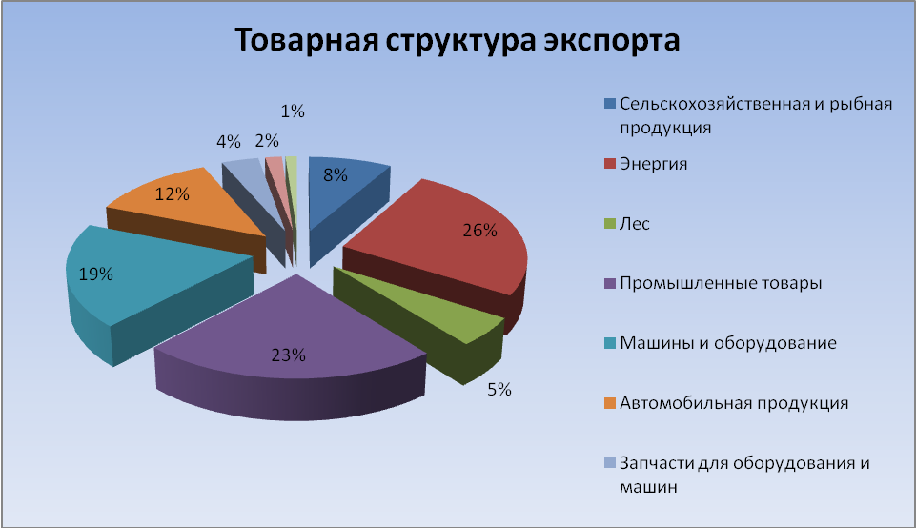

Как видно из данной диаграммы большую роль в экспорте товаров занимает энергия – 26%, что составляет 125,79 млн. дол., промышленные товары – 23% – 111,5 мил. дол., машины и оборудование – 19% – 92,99 мил. дол., автомобильная продукция – 12% – 61,08 мил. дол. Не смотря на то, что Канада занимает первое место в экспорте леса и второе место в экспорте пшеницы. только 8% всего экспорта приходится на сельскохозяйственную продукцию, что составляет 40,85 мил. дол.

Табл. №4 Изменение товарной структуры экспорта с 2004 по 2008 гг.

|  |  |  |  |  |  |
| --- | --- | --- | --- | --- | --- |
|  | 2004 | 2005 | 2006 | 2007 | 2008 |
| Exports | 429,0058 | 450,1499 | 453,7324 | 463,0514 | 489,8568 |
| Сельскохозяйственная и рыбная продукция | 30,6745 | 30,0968 | 31,2103 | 34,3703 | 40,8575 |
| Энергия | 68,1058 | 86,9624 | 86,7889 | 91,6473 | 125,7922 |
| Лес | 39,4174 | 36,4478 | 33,3314 | 29,2632 | 25,6592 |
| Промышленные товары | 77,9533 | 83,9636 | 93,9055 | 104,4209 | 111,5115 |
| Машины и оборудование | 91,1061 | 93,0051 | 93,2715 | 93,4283 | 92,9944 |
| Автомобильная продукция | 90,3887 | 87,9945 | 82,2983 | 77,3044 | 61,0826 |
| Запчасти для оборудования и машин | 17,2674 | 17,1477 | 17,8105 | 18,7367 | 18,1702 |
| Торговля специальными операциями | 7,985 | 8,2882 | 8,7324 | 8,1759 | 8,1927 |
| Нераспределенные показатели | 6,1076 | 6,2436 | 6,3836 | 5,7044 | 5,5967 |
| Source: Statistics Canada, CANSIM, table (for fee) 228–0003. | | | | | |
| Last modified: 2009–10–12. | | | | | |

Рис. №4 Изменение экспорта с 2004 по 2008 гг.

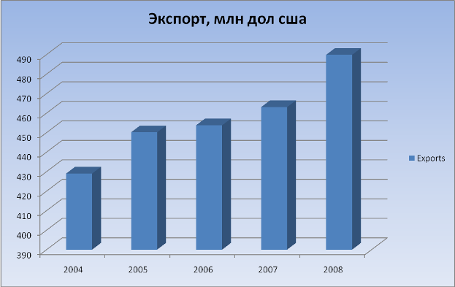

Как видно из таблицы, экспорт товаров и услуг с каждым годом рос. Так с 2004 года по 2008 он вырос на 60 миллионов дол. Средний темп роста составил – 4,5%. Самый большой темп роста был в 2008 году и составил 5,7%.

На сегодняшний день США являются крупнейшим внешнеторговым партнером Канады. За период действия НАФТА рост взаимной торговли отмечался практически постоянно. Исключение составляет лишь период 2001–2002 гг. из-за экономических потрясений, возникших в США после 11 сентября. Таким образом, для Канады внешнеэкономические связи с США являются чрезвычайно важными, поскольку основным потребителем канадских товаров и услуг выступает именно рынок США. В связи с этим важно отметить, что НАФТА стимулировало значительный прогресс в производительности и специализации в канадской экономике и способствовали повышению масштаба экономики, качества продуктов, конкурентоспособности цены. Результатом стало повышение общей конкурентоспособности канадского экспорта как товаров, так и услуг.

Главным результатом этого стал бум во внешней торговле Канады. Объем канадского экспорта за период, прошедший с 1989 г., удвоился. При этом темпы его роста в год составляли 10% – в среднем вчетверо больше, чем темп роста ВВП страны. (Для сравнения – общий объем экспортной торговли в мире в сравниваемый период рос примерно вдвое быстрее суммарного объема производимого в странах мира ВВП.)

Более того, важно заметить, что в середине 1990-х гг. рост экспорта был основным двигателем деловой активности, а при подъеме внутреннего спроса в 1997–2000 гг. он позволил Канаде занять вместе с США лидирующие позиции по темпам экономического развития в «Группе семи».

Так, в 2001 г. доля готовой продукции в экспорте Канады составила 71%, а в импорте – 85,7%. В целом же за прошедший период доля машин и оборудования повысилась с 28% до 45%. В то же время доля сырьевых товаров упала с 60 до 35%.

Канада экспортирует в США:

около

80% производимых автомобилей.

65% продукции легкой промышленности,

55% резины;

50% электрооборудования;

50% стали и промышленного оборудования:

около половины продукции целлюлозно-бумажной промышленности.

Канада – также крупнейший поставщик сырой нефти в США, около половины всей канадской нефти и газа поступает в Соединенные Штаты

Как следствие данных обстоятельств, многие отмечают, что после подписания НАФТА Канада стала более уязвимой, а не устойчивой. Кроме того, ускорение и углубление экономической интеграции Канады и США всё настойчивее ставит вопрос и о перспективе их политической интеграции, иначе говоря – о возможности поглощения Канады Соединенными Штатами. Однако в обозримом будущем такое развитие событий представляется маловероятным.

Так же экспорт распредяется на следующие страны Великобритания – 2,6%, Китай – 2,2%, Япония – 2,1%, Мексика – 1,2% и на остальные страны – 13,6%

Из данной диаграммы также видно, что США – основной торговый парнер.

По оценочным данным Статистического агентства Канады, российско-канадский товарооборот в 2008 г. составил 3665,9 млн. долл. Здесь и далее доллары США., в том числе экспорт – 2160,0 млн. долл., импорт – 1505,9 млн. долл. Положительное сальдо – 654,1 млн. долл.

По сравнению с 2007 г. товарооборот между двумя странами повысился на 49,0%, при этом экспорт увеличился на 54,8%, а импорт – на 41,5%.

**2.2.2 Импорт**

Импорт товаров в 2008 году составил 442,98 мил. дол. США.

Товарная структура импорта распределилась следующим образом: 28% всего импорта приходится на машины и оборудование, что составляет 122,6 мил. дол, 21% на промышленные товары – 91,6 мил. дол, 16% автомобильную продукцию – 71,96 мил дол, 21% – на энергию – 53,07 мил. дол.

Табл. №5 Изменение товарной структуры импорта с 2004 по 2008 гг.

|  |  |  |  |  |  |
| --- | --- | --- | --- | --- | --- |
|  | 2004 | 2005 | 2006 | 2007 | 2008 |
| Imports | 363,1578 | 387,804 | 404,2526 | 415,0057 | 442,9879 |
| Сельскохозяйственная и рыбная продукция | 21,3987 | 22,0401 | 23,4541 | 25,4962 | 28,511 |
| Энергия | 24,7817 | 33,6688 | 34,6284 | 36,5689 | 53,0719 |
| Лес | 3,1718 | 3,134 | 3,0839 | 2,995 | 2,8693 |
| Промышленные товары (металлы) | 73,5109 | 78,5784 | 84,0156 | 85,1323 | 91,5738 |
| Машины и оборудование | 104,0914 | 110,9216 | 114,6557 | 116,6321 | 122,6283 |
| Автомобильная продукция | 77,3678 | 78,3837 | 79,8498 | 80,002 | 71,959 |
| Другие потребительские товары (одежда, обувь) | 47,7191 | 49,488 | 52,0217 | 54,7939 | 57,5223 |
| Торговля специальными операциями | 4,9671 | 4,6496 | 4,7713 | 5,1921 | 6,0007 |
| Нераспределенные показатели | 6,1494 | 6,9399 | 7,7722 | 8,1929 | 8,8516 |
| Source: Statistics Canada, CANSIM, table (for fee) 228–0003. | | | | | |
| Last modified: 2009–10–12. | | | | | |

Импорт с 2004 года до 2008 года вырос с 363,18 до 442, 98 мил долларов, то есть на 60 мил. дол. Средний темп роста импорта составляет 5%. С 2004 по 2005 год и 2007 по 2008 был самый большой темп роста около 6%.

В импорте товаров, так же США занимает первое место 53%, так же Канада закупает продукцию в Китае – 9%, Мексике – 4%, Великобритании – 3%, Японии – 3%. И на остальные страны 28%, Россия в импорте Канады играет не значительную роль.

Как видно из данной диаграммы. Что во всем импорте главную роль занимает США. И другим странам до объема ввоза товаров из США очень далеко.

**3. Российско-канадские отношения**

Официальные межгосударственные отношения России с Канадой установлены 25 декабря 1991 г. (дипломатические отношения между СССР и Канадой были установлены 12 июня 1942 г.).

Отношения с Канадой имеют развитую договорную основу, включая политический Договор о согласии и сотрудничестве от 19 июня 1992 г., а также ряд экономических соглашений (о торговых отношениях, об экономическом сотрудничестве, об избежании двойного налогообложения и др.) и об отраслевом взаимодействии (Арктика и Север, воздушное сообщение, взаимная правовая помощь по уголовным делам и др.).

Российско-канадские отношения развиваются поступательно. Активно ведется политический диалог. Установилась практика регулярных встреч лидеров двух стран в рамках различных международных форумов, включая саммиты «Группы восьми». В декабре 2000 г. состоялся государственный визит Президента Российской Федерации в Канаду. В феврале 2002 г. прошел официальный визит в Россию Премьер-министра Канады во главе «Сборной Канады». В октябре 2004 г. Премьер-министр Канады посетил Россию с рабочим визитом. 15 июля 2006 г. в Санкт-Петербурге и 7 июня 2007 г. в Хайлигендамме на полях саммитов «Группы восьми» состоялись встречи российского лидера с Премьер-министром Канады С. Харпером.

22 сентября – 1 октября 2003 г. прошел первый в истории российско-канадских отношений государственный визит в Россию Генерал-губернатора Канады. 9 мая 2005 г. Генерал-губернатор приняла участие в торжествах в Москве по случаю 60-летия Победы в Великой Отечественной войне.

28–29 ноября 2007 г. состоялся рабочий визит в Канаду Председателя Правительства Российской Федерации, в ходе которого прошли встречи с Генерал-губернатором Канады М. Жан и Премьер-министром Канады С. Харпером. Приняты девять совместных документов по российско-канадскому сотрудничеству в Арктике, использовании атомной энергии в мирных целях, области сельского хозяйства, рыболовства, ветеринарного и фитосанитарного контроля, финансовой сфере.

Поддерживаются контакты министров иностранных дел. В 1997 г. состоялся первый официальный визит Министра иностранных дел России в Канаду, а в 1999, 2000 и марте 2006 гг. – рабочие визиты. В 1998, 2001, 2002, 2004, 2006 гг. прошли визиты Министра иностранных дел Канады в Россию.

Регулярно проводятся межмидовские консультации по глобальной безопасности на уровне заместителей министров иностранных дел (очередной раунд прошел 22–23 мая 2007 г. в Оттаве), двусторонние консультации по проблематике новых вызовов и угроз с участием представителей заинтересованных ведомств (последнее заседание состоялось 24 ноября 2005 г. в Москве).

Активно осуществляется взаимодействие в мировых делах, в том числе в рамках различных международных форумов («восьмерка», сессии ГА ООН, встречи в рамках АТЭС, заседания СМИД ОБСЕ и др.).

Развивается сотрудничество по межпарламентской линии. В 2001 г. Канаду посетила делегация Государственной Думы во главе с ее Председателем. В 2003 г. Россию с официальным визитом во главе парламентской делегации посетил Спикер Сената Парламента Канады.

10–15 октября 2005 г. состоялся официальный визит в Россию Спикера Палаты общин Парламента Канады П. Милликена. 28 ноября – 1 декабря 2005 г. с официальным визитом Канаду посетил Председатель Совета Федерации С.М. Миронов. 4–10 ноября 2007 г. прошел официальный визит в Россию Спикера Сената Парламента Канады Н. Кинселлы.

В 1998 г. в Канаде была образована Парламентская группа Канада-Россия, в которую вошли представители всех партийных фракций Сената и Палаты общин. В 2007 г. была создана группа по сотрудничеству Совета Федерации Федерального Собрания Российской Федерации с Парламентом Канады.

Между нашими странами действует межведомственный Меморандум о сотрудничестве в военной области от 21 июня 1994 г., ряд других соглашений. В 2003 г. состоялся официальный визит в Канаду Министра обороны России. В 2001 и 2005 гг. в России с официальным визитом находился Министр обороны Канады.

После запуска программы Глобального партнерства на саммите «восьмерки» в Кананаскисе в июне 2002 г. Канада объявила о выделении в течение 10 лет 1 млрд. кан. долл. (ежегодно по 100 млн. кан. долл.) на проекты сотрудничества с Россией. В ходе саммита «восьмерки» на Си-Айленде в июне 2004 г. подписано соответствующее двустороннее межправительственное Соглашение о сотрудничестве в области уничтожения химического оружия, утилизации атомных подводных лодок, выведенных из состава военно-морского флота, учета, контроля и физической защиты ядерных материалов и радиоактивных веществ.

Осуществляется сотрудничество по линии Верховного, Конституционного, Высшего Арбитражного судов и Центризбиркома на основе подписанного в декабре 1999 г. в Москве Меморандума о соглашении с Управлением уполномоченного Правительства Канады по федеральным судебным вопросам. В марте 2004 г. состоялся визит в Канаду Председателя Конституционного суда России. 7–10 октября 2008 г. Канаду с визитом посетил Председатель Высшего арбитражного суда России А.А. Иванов. Налажено взаимодействие между Счетными палатами двух стран. 12–15 марта 2006 г. в Москве с визитом находилась Генеральный аудитор Канады Ш. Фрейзер. 4–7 марта 2008 г. состоялся визит в Канаду Председателя Счетной палаты России С.В. Степашина.

Развиваются контакты в области культуры. В октябре 1998 г. в Канаде создан Канадский фонд содействия Государственному Эрмитажу.

Важным направлением двусторонних отношений является развитие северного сотрудничества. Активно осуществляется взаимодействие в рамках Арктического совета.

По оценочным данным Статистического агентства Канады, российско-канадский товарооборот в 2008 г. составил 3665,9 млн. долл. Здесь и далее доллары США., в том числе экспорт – 2160,0 млн. долл., импорт – 1505,9 млн. долл. Положительное сальдо – 654,1 млн. долл.

По сравнению с 2007 г. товарооборот между двумя странами повысился на 49,0%, при этом экспорт увеличился на 54,8%, а импорт – на 41,5%.

В октябре 1995 г. проведена учредительная сессия российско-канадской Межправительственной экономической комиссии (МЭК). В состав МЭК входят подкомиссия по агропромышленному комплексу и рабочие группы по строительству, топливу и энергетике, горнодобывающей промышленности, сотрудничеству в Арктике и на Севере. Прорабатывается вопрос о создании рабочей группы по транспорту. Кроме того, с сентября 2002 г. действует (формально – вне рамок МЭК) российско-канадская рабочая группа по сотрудничеству в области изменения климата.

Растет взаимодействие по линии бизнес-диалога. 17 декабря 2004 г. в Москве Российский союз промышленников и предпринимателей и Канадско-евразийско-российская деловая ассоциация подписали соглашение о создании Российско-канадского делового совета (РКДС). Его учредительное заседание состоялось 12 октября 2005 г. в Москве.

26–27 марта 2007 г. в Оттаве состоялся Деловой саммит с одновременным проведением VI-й сессии МЭК и второго заседания РКДС.

В рамках двустороннего олимпийского сотрудничества

6–8 февраля с.г. состоялся визит в Ванкувер российской делегации во главе с заместителем Председателя Правительства Российской Федерации Д.Н. Козаком. В ходе него прошли встречи с представителями канадских ведомств и организаций, участвующих в подготовке Зимних Олимпийских игр 2010 г., были осмотрены олимпийские объекты.

Укрепляются связи по линии регионов на договорной основе. В Канаде особую активность проявляют провинции Квебек, Онтарио, Манитоба и Альберта, с российской стороны – Москва, Санкт-Петербург, Республика Татарстан, Красноярский край, Московская, Иркутская, Самарская области. В 2008 г. Торонто посетили делегации Правительства Москвы во главе с заместителем Мэра В. Виноградовым, а также Татарстана во главе с Министром экономики республики М. Сафиуллиным. В сентябре 2008 г. прошел визит в Россию канадской делегации во главе с Министром экономического развития, инноваций и экспорта Квебека Р. Башаном.

**Заключение**

В своей курсовой работе я рассмотрела особенности экономики Канады. Канада одна из самых богатых стран с сильно развитой экономикой, отличительной ее особенностью является то, что главным торговым партнером ее является США, на которого приходится 83% экспорта. Мое мнение – если США не была географическим соседом Канады, ее экономика не была бы настолько развита. Канада по климатическим условиям схожа с Россией – тем не менее Россия сильно отстает от Канады. Канада очень похожа на США в том, что касается её рыночного направления в экономической системе, её производительных сил и её высокого уровня жизни. Канада – один из важнейших мировых поставщиков сельскохозяйственной продукции, преимущественно за счет западных провинций – крупнейших поставщиков пшеницы и злаков, координируемых Канадским пшеничным комитетом. Канада занимает второе место в мире по добыче алмазов, является крупнейшим производителем цинка и лидером по добыче многих других природных ресурсов: золота, никеля, алюминия и свинца. Многие города, не говоря уже обо всех городах северных областей страны, где сложно заниматься сельским хозяйством, существуют благодаря недалеко расположенному руднику или источнику древесины. Канада обладает также значительным промышленным сектором, сконцентрированным в основном на юге Онтарио. Все это говорит об хорошем географическом разделении на экономические сектора. Как рассказывалось в работе, большая часть населения работают в третичном секторе – 76%, так же 70% ВВП приходится на сферы нематериального производства. Канадская экономика в настоящее время занимает 13-е место в мире по размеру ВВП по ППС или 9-е место – по размеру ВНП по ППС.

Экономике Канады очень сильно благоприятствуют близость США и различные торговые договора, такие как автомобильный договор 1965 (Canada-United States Automotive Agreement), канадо-американское соглашение о свободной торговле 1989 (фр. ALE, англ. FTA) и Североамериканское соглашение о свободной торговле 1994 (НАФТА). Обладая большими запасами природных ресурсов и высокообразованным экономически активным населением, Канада использует серьёзные экономические возможности, что позволило экономике с 1993 вырастать в год в среднем на 3%.

**Список используемой литературы**

1. Е.Е. Хорошилов. Российский капитал в Канаде. – «США * Канада: экономика, политика, культура», №2, 2009.
2. А.И. Черкасов. Шесть регионов Канады: очерки региональной географии. Атлантические провинции. – «США * Канада: экономика, политика, культура», №7, 2008.
3. Л.А. Немова. Канадская модель социальной политики. – «США * Канада: экономика, политика, культура», №9, 2007.
4. В.У. Гадельшин, В.Г. Нуриахметов Новая коллективная монография о Канаде (Рецензия на книгу «Канада: взгляд из России. Экономика, политика, культура»). «США – Канада: экономика, политика, культура», №6, 2003
5. Л.А. Немова Современный этап развития научно-технического потенциала Канады «США – Канада: экономика, политика, культура», №8–9, 2003
6. М.А. Владимирова «Законодательные основы иммиграционной политики Канады», «США – Канада: экономика – политика – культура», №9, 2002
7. И.А. Агеева «Канада» // ХХ век. Краткая историческая энциклопедия. Т.1. М.: Наука, 2001
8. Ю.Г. Акимов «Канадское общество на пороге XXI века», «США-Канада: экономика, политика, культура», №№8 – 9, 2001
9. Л.А. Немова «Новые приоритеты экономической политики канадского правительства», «США-Канада: экономика, политика, культура», №4, 2001
10. А.А. Мелкумов «Канадский федерализм: концептуальный аспект». Автореф. дисс. на соискание ученой степени доктора политических наук по специальности 23.00.02 – политические институты, этнополитическая конфликтология, национальные и политические процессы и технологии. – М., ИМЭМО, 2003
11. http://www.chaskor.ru/p.php? id=5029
12. http://ru.wikipedia.org/
13. http://catalog.fmb.ru/canada.shtml
14. http://www.canada.ru/about/economics/industry.html
15. http://www.sakharov.ru/meo/meo2/19.htm
16. http://www.nationalantidrugstrategy.gc.ca/
17. http://www.regional-forum.com/
18. http://www.mid.ru/ns-dipecon.nsf/torgecpol